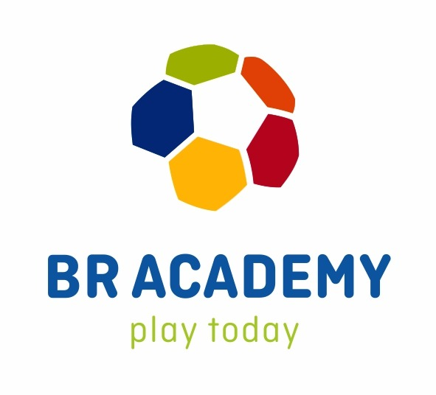

PROGRAM PLAY TODAY JUNIOR – ČASTÉ OTÁZKY

Aká je vízia a poslanie BR Academy?
- BR Academy je športová agentúra, ktorej hlavným poslaním je formou profesionálneho tréningového procesu pomáhať hráčom všetkých úrovní výkonnosti (od amatérskych až po reprezentantov SR) dosahovať svoje osobné a športové ciele. Pri amatérskych športovcoch sa jedná najmä o rozvoj hráča a pomoc pri etablovaní sa do sveta profesionálneho športu, pri profesionálnych hráčoch ide o pomoc pri dosiahnutí vrcholového výkonu.

Aký je rozdiel medzi BR Academy a bežným futbalovým klubom?
- Kým u bežného futbalového klubu je primárnym cieľom dosahovanie športových úspechov v organizovaných súťažiach, BR Academy, nakoľko nie je športovým klubom, ale agentúrou zameranou na rozvoj hráča a jeho následné etablovanie sa vo svete profesionálneho športu, sa primárne zameriava na osobné potreby hráča. BR Academy sa zúčastňuje aj súťaží, tie sú však len prostriedkom pri rozvoji hráčskych schopností, nie je jej cieľom dosahovanie klubových úspechov. To však samozrejme nevylučuje v dlhšom časovom horionte ich dosiahnutie.

Akým spôsobom BR Academy zabezpečuje etablovanie sa hráča v profesionálnom futbale?
- Po vstupnej diagnostike hráča a následnej aplikácii individuálneho prístupu v tréningovom procese, hráč po dosiahnutí potrebnej výkonnosti dostane možnosť prostredníctvom hráčskeho agenta skúšky v niektorej z akadémií pôsobiacich v SR, ČR prípadne Poľsku. U hráčov starších ako 18 rokov je možnosť skúšky v 1. a 2. ligových kluboch, prípadne nižších súťaží v Nemecku, Rakúsku. Hráč má taktiež možnosť zaujať profesionálne kluby v zápasoch, ktoré pravidelne organizujeme.

Ako BR Academy zlepšuje výkonnosť hráčov?
- Vysoký dôraz v tréningovom procese je kladený na individuálne potreby hráča, veľká časť tréningov je v menších skupinách, rozdelených podľa toho, čo hráč aktuálne potrebuje. Na prvom mieste je zdravotný stav hráča, odstránenie funkčných pohybových prekážok pre vrcholný výkon, optimalizácia energetického systému vhodnými stravovacími návykmi a súčasne rozvoj mentálnych schopností hráča, jeho sebavedomia, motivácie a schopnosti koncentrácie. To všetko súčasne s rozvojom zručností pri práci s loptou, prihrávok, zakončenia, hry 1 na 1 či taktickej prípravy.

Aká je veková hranica pre nábor hráčov?
- Program je určený pre hráčov od 15 do 23 rokov.

Pre študentov ktorých stredných škôl je program určený?
- Program je určený pre hráčov všetkých stredných škôl v Žiline a okolí.

Pre hráčov ktorých klubov je program určený?
- Program je pre hráčov všetkých klubov. Hráč má možnosť vybrať si z dvoch možností, prvou je, že v BR Academy sa zúčastňuje tréningového programu popri svojich tréningoch v klube, druhou je možnosť hrávať súťaže za BR Academy, ktorá pôsobí v 6. lige mužov ObFZ Žilina.

Aký je harmonogram tréningov?
- Tréningy a workshopy prebiehajú ráno (utorok- piatok) zvyčajne od 7:00 – 9:00, poobede (pondelok – streda – piatok) od 16:30 – 18:00. Program je vždy upravovaný podľa študijných programov hráčov.

Aký je harmonogram zápasov s ligovými akadémiami?
- Zápasy sa hrajú zvyčajne 1 x mesačne (streda) počas školského roka, t. J. Celkovo 10 zápasov za sezónu.

Čo všetko program obsahuje?
- Balík Standard obsahuje skupinové skills tréningy na rozvoj zručností, skupinovú mentálnu prípravu, fitness program (rozvoj sily, rýchlosti, koordinácie) a regeneráciu (yoga, koncentračné cvičenia).
- Balík Profi obsahuje navyše individuálny program pre hráča v podobe individuálnych tréningov, individuálnej mentálnej prípravy formou rozhovoru, zdravotnú starostlivosť, výživové poradenstvo a službu hráčskeho agenta.

Čo obsahuje služba hráčskeho agenta?
- Hráč v prípade dosahovania mimoriadnej výkonnosti absolvuje týždňovú skúšku vo vybranej akadémii, s ktorými spolupracujeme.

Je možné sa v akadémii aj ubytovať?
- Áno, ubytovanie je priamo v akadémii, dopravu do školského zariadenia (Stredná športová škola) zabezpečujeme v spolupráci so školou.

